Standardillustrierende Aufgaben veranschaulichen beispielhaft Standards für Lehrkräfte, Lernende und Eltern.

Fach | Chemie
Kompetenzbereich | Mit Fachwissen umgehen
Kompetenz | Basiskonzept: Energie-Konzept, Energieumwandlungen
Niveaustufe(n) | E
Standard | Die Schülerinnen und Schüler können Energieumwandlungen bei chemischen Reaktionen beschreiben.
ggf. Themenfeld | TF 1: Faszination Chemie – Feuer, Schall und Rauch
ggf. Bezug Basiscurriculum (BC) oder übergreifenden Themen (ÜT) | BC Sprachbildung
ggf. Standard BC | Die Schülerinnen und Schüler können Beobachtungen und Betrachtungen (z. B. Vorgang, Abbildung, Bild, Objekt und Modell) beschreiben und erläutern.
Aufgabenformat
offen x |  | halboffen | geschlossen
Erprobung im Unterricht:
Datum |  | Jahrgangsstufe: | Schulart:
Verschlagwortung | Energieumwandlung, Brenner, Flamme

Aufgabe und Material:

Energieumwandlung
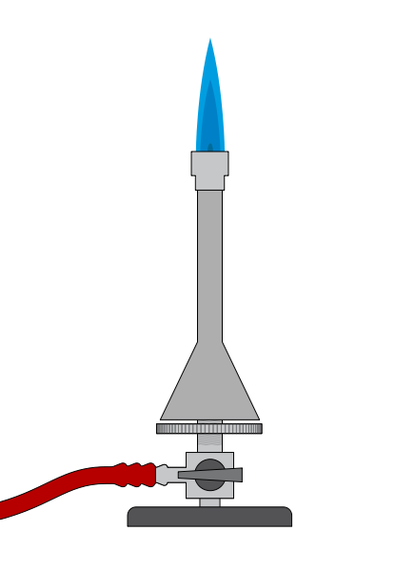 | Methangas verbrennt mit gelber oder blauer Flamme bei Temperaturen zwischen 900 °C bis 1.150 °C.  Aufgabe:  Beschreibe die Energieumwandlungen bei dieser chemischen Reaktion.
Abb.: Brenner

LISUM
Erwartungshorizont:

Beschreibe die Energieumwandlungen bei dieser chemischen Reaktion.
Bei der Verbrennung von Methangas wird Energie in Form von Wärme- und Lichtenergie abgegeben. Die Energie war zuvor in den Ausgangsstoffen als chemische Energie gespeichert.

LISUM

https://commons.wikimedia.org/wiki/File:Teclubrenner.svg; CC BY SA

